

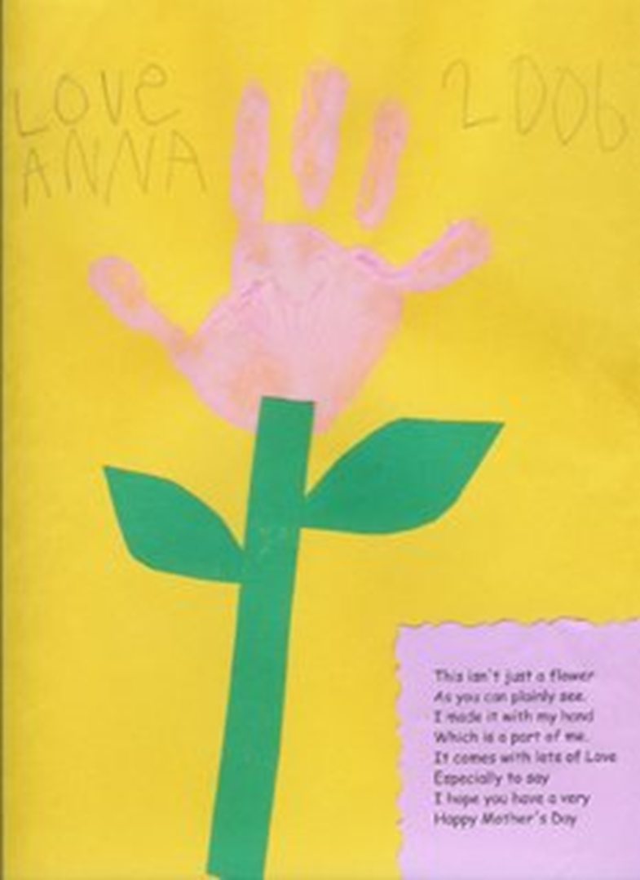

Praca jest prosta.

Odrysowujemy dłoń dziecka na kolorowym papierze, może być więcej niż jedna. Następnie pomagamy dziecku wyciąć lub niech wytnie samo tak jak potrafi. Możemy także zrobić to farbami malując rękę dziecka i odciskając na białej kartce. Następnie rysujemy na zielonej kartce łodygę (Może być z krawędzi kartki) w miarę możliwości dziecko może samo wyciąć. Przyklejamy na białą kartkę i praca gotowa. Powodzenia.

